Vida Yuvası (Screw Boss) Tasarımı


Yalçın ÇINAR
Mak.Tek.Öğrt.
Taybor Makine ve Kalıp Sanayi
Kalıp Tasarım ve Ar-Ge Müdürü

http://www.taybor.com
info@taybor.com
+90 236 236 17 91
+90 236 233 39 57
Fax: +90 236 236 17 92
K.E.S.S 1308/88
Manisa

Vidalar plastik parçaların montajlanmasında yaygın olarak kullanılırlar. Plastik ürün tasarımcılarının, sağlıklı ve uzun ömürlü, vida yuvası (boss) tasarımları yapabilmeleri için bilmeleri gereken bazı kurallar vardır.

Çoğu zaman duvar kenarlarında düşünülen vida yuvalarının, uygun olmayan ölçülerde yapılması sonucu çöküntülere sebep olarak, nihai üründe görünümü etkilediği bir gerçektir.

Boss’ların, ürün üzerinde yaptıkları çöküntü izlerini en aza indirmenin yolları aşağıda açıklanmıştır.

Kötü Bir Boss Tasarımı | Daha İyi Bir Boss Tasarımı
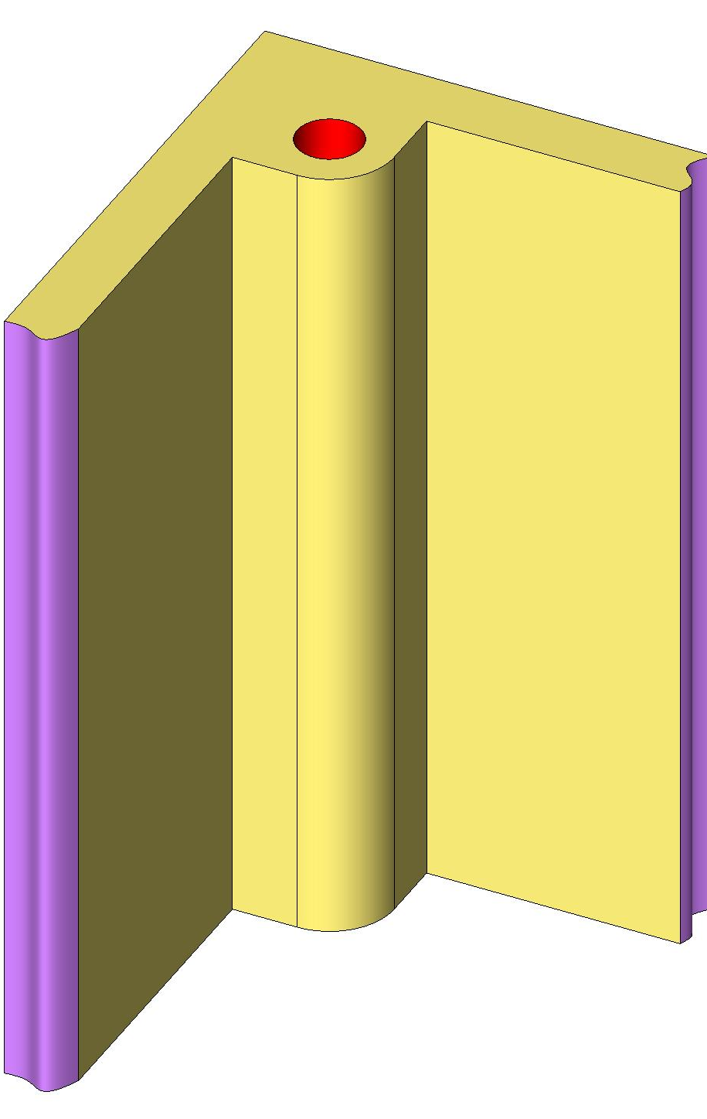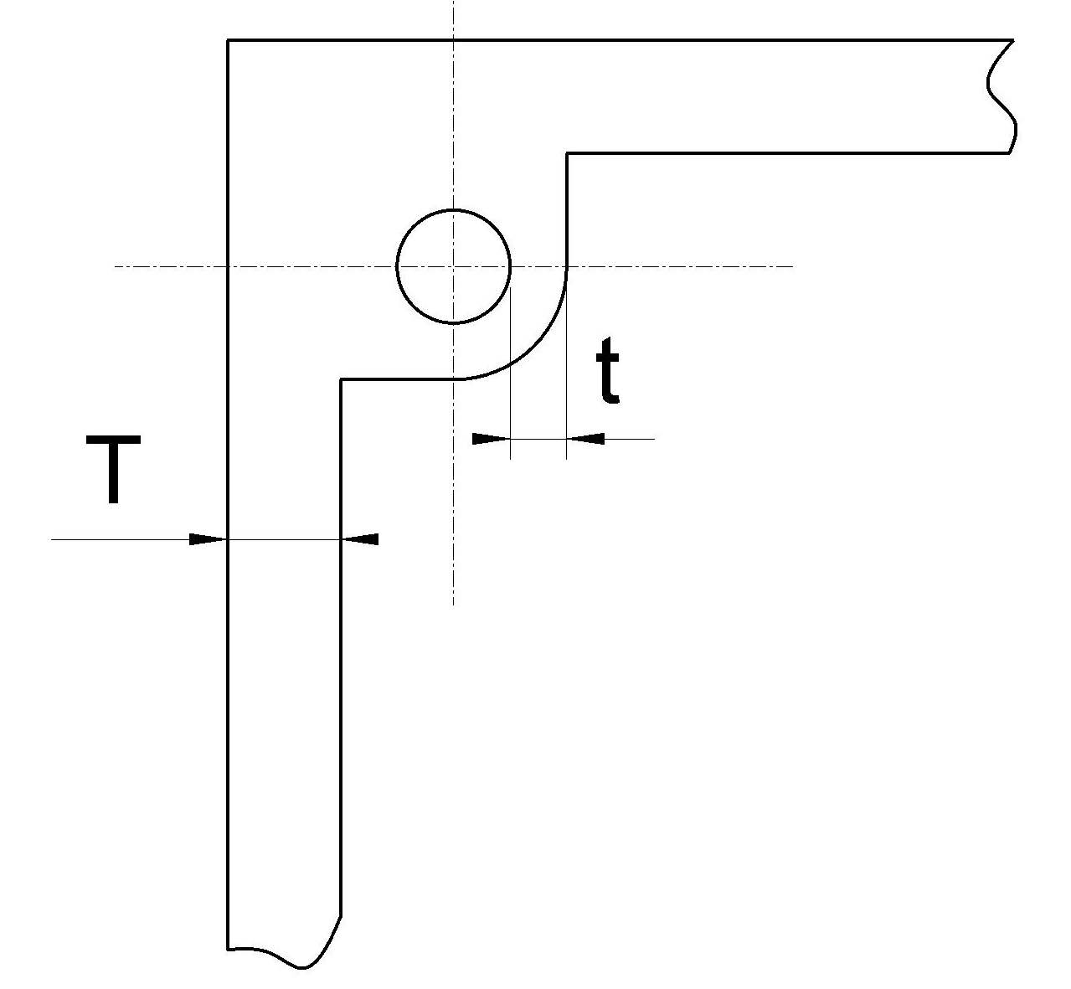  Şekil 1-Kötü Boss Tasarımı  Boss’un köşe ile birleşik yapılması sonucu, et kalınlığının artması, bu bölgede çöküntü oluşmasına sebep olur. | 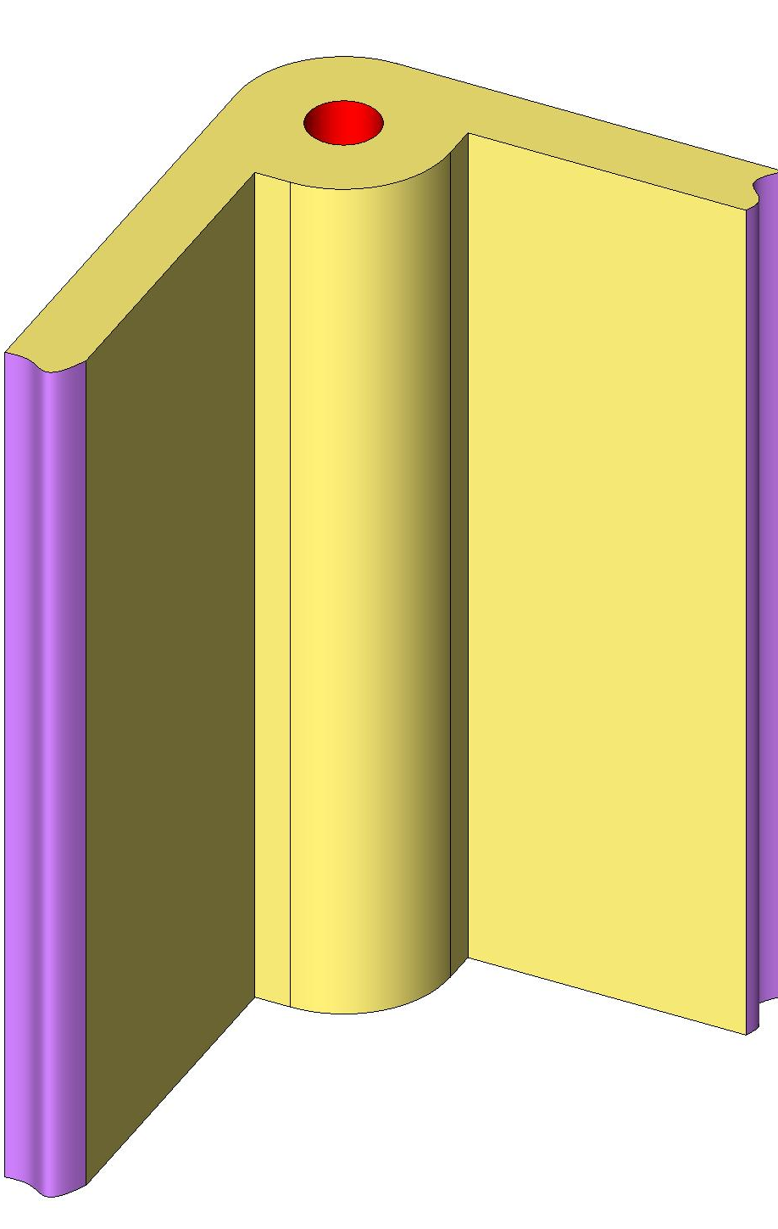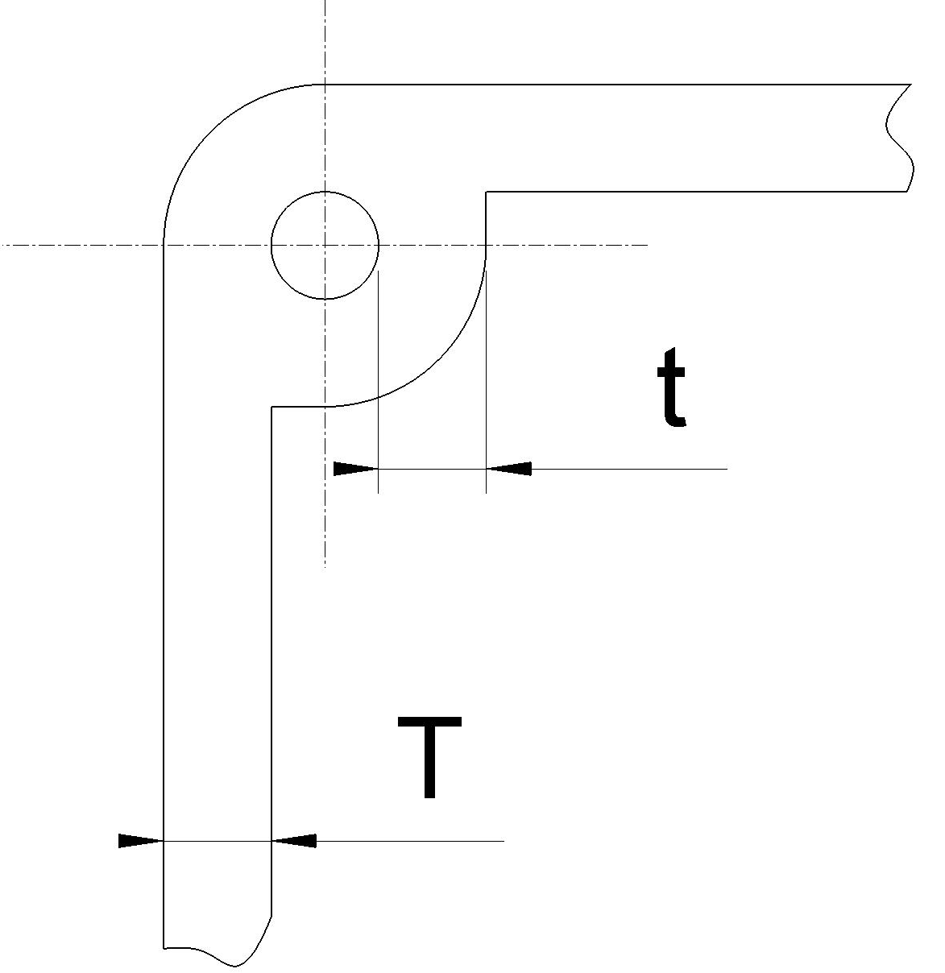  Şekil 2-Daha İyi Boss Tasarımı  Duvarların birleşim yerleri uygun radyus ıle bağlanıp, iç kısma boss yerleştirilebilir. Bu tasarım bir üsttekine göre daha az çöküntü izi yapmaktadır.
En İyi Boss Tasarımı
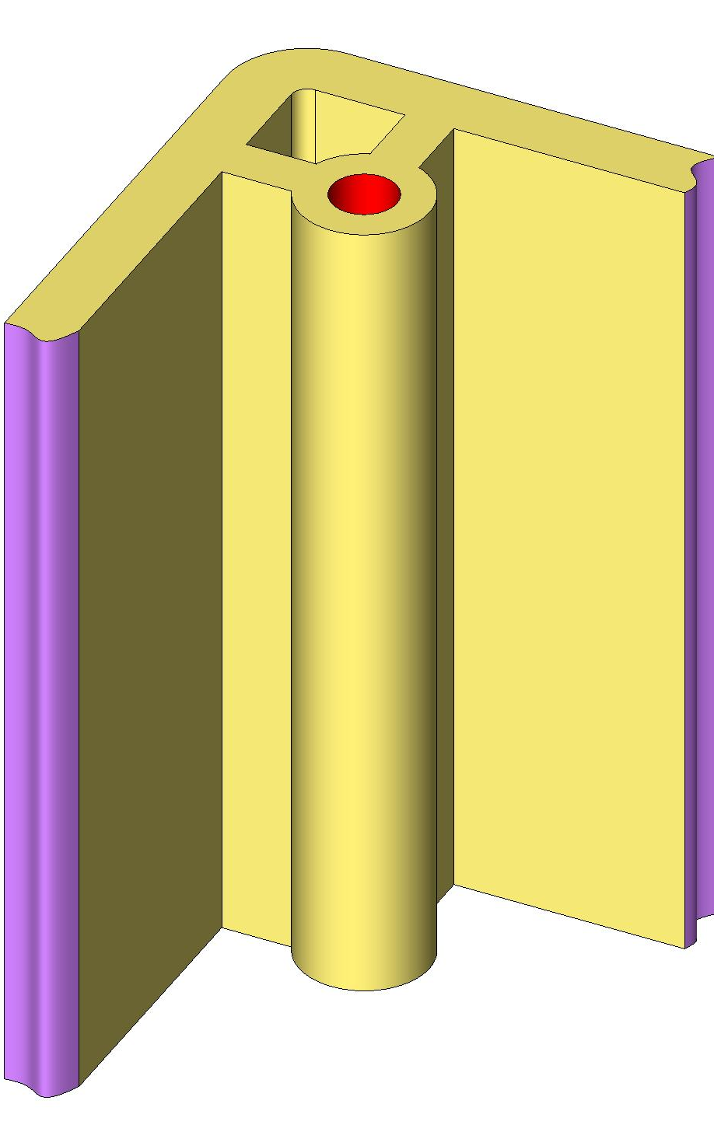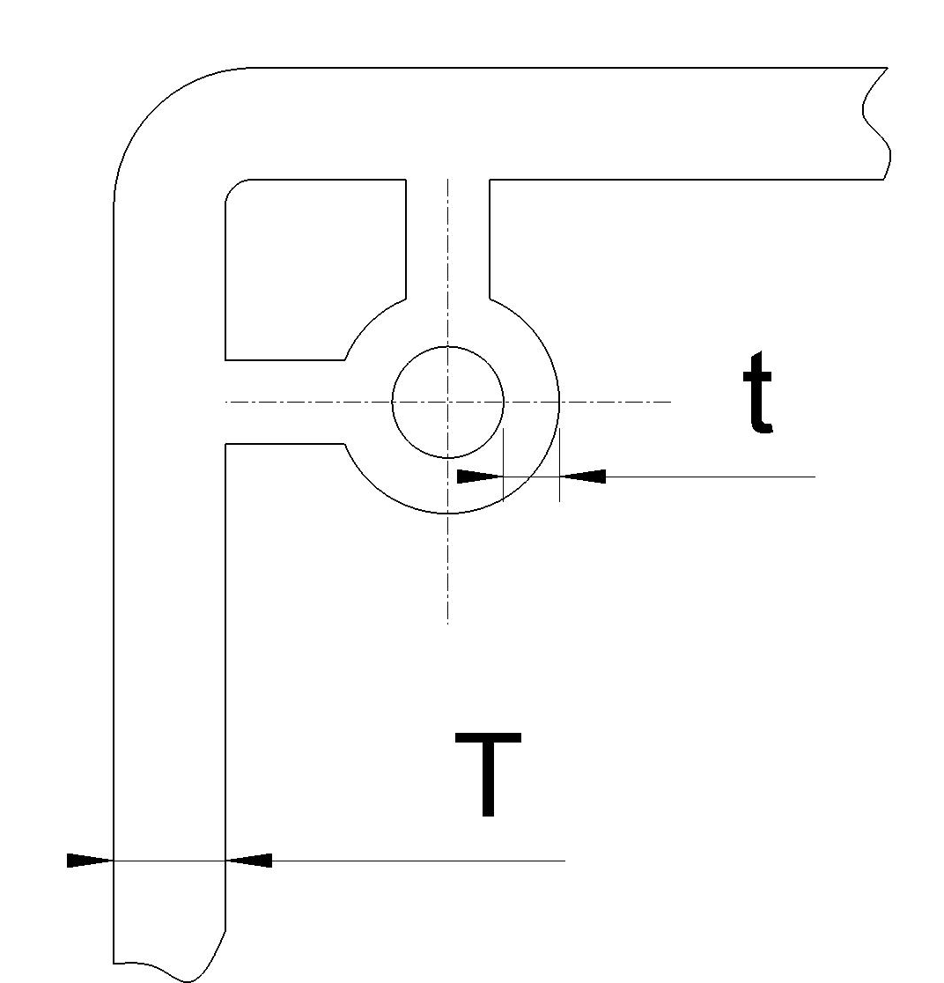
Şekil 3-En İyi Boss Tasarımı
Boss duvardan açıkta bir konumda yerleştirilir ve duvara uygun atkılar ile birleştirilir. Atkı ve boss ölçü oranlarına uyulduğu taktirde, çöküntü izinin en aza indiği görülecektir.

T : Ürün Et Kalınlığı
t : Boss çevresindeki et kalınlığı

Nominal ürün et kalınlığı 3,5mm’den küçükse, vida yuvası etrafındaki et kalınlığı yaklaşık olarak, nominal ürün et kalınlığının %60-70’i kadar tasarlanabilir.

Boss’lar, kalıplama ve kullanım esnasında sağa sola yatmamaları ve daha rijit bir yapıya sahip olmaları için, duvar kiriş gibi bölgelere bitişik yapılırlar. Bu da istenmeyen kesit kalınlıklarına yol açar. Şekil 4’te kalın kesitlerden kaçınmamız gerektiği gösterilmektedir. Plastik ürün tasarımında mümkün olan en homojen kesit dağılımı sağlamamız gerekmektedir. Kalın kesit bölgeleri daha yavaş soğuyacağından, soğuma süresince çekmeler ve büzülmeler, homojen kesit dağılımı gösteren bölgelere göre daha fazla olacaktır. Bu problemden kaçınmak için, kesit kalınlıkları her bölgede eşit hale getirilip, uygun atkı(federler) kullanılmalıdır. Atkıların kesit kalınlığına göre ölçüleri, federler tasarım kuralları dikkate alınarak belirlenmelidir.

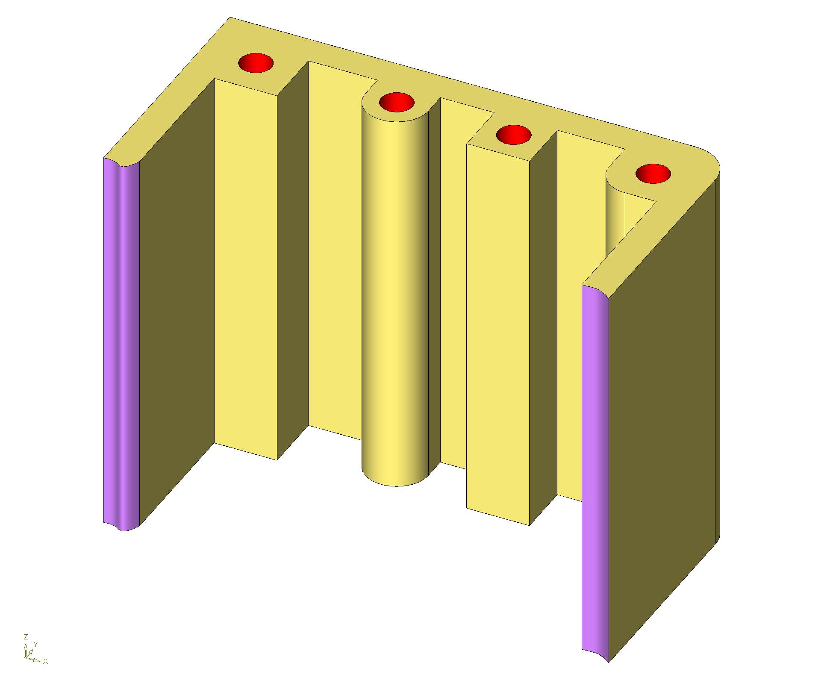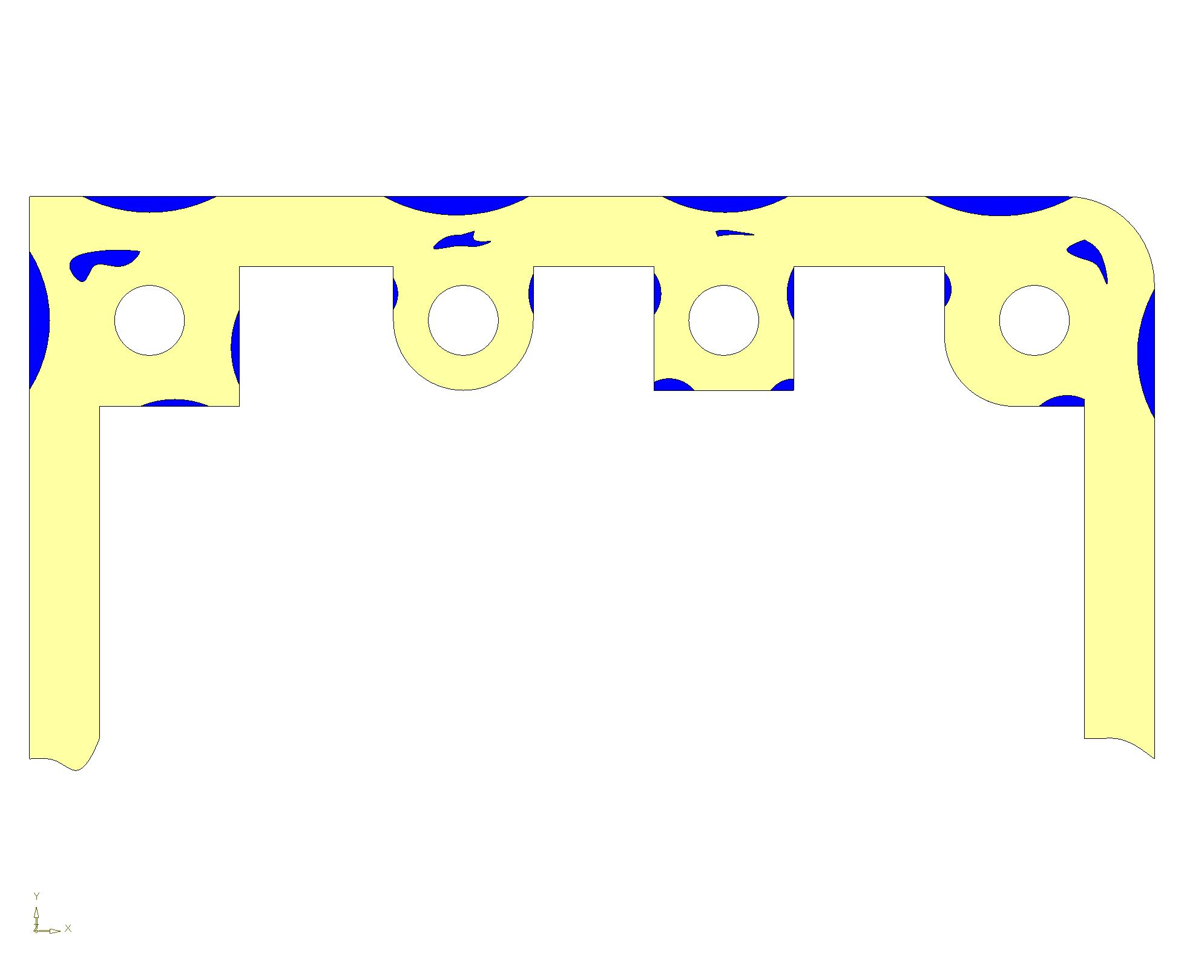
Şekil 4-Kötü Boss Tasarımları ve Oluşan Çöküntü İzleri
Homojen olmayan et kalınlığı dağılımı sonrası, sağdaki şekilde mavi renkle gösterildiği gibi çöküntülerle karşılaşılır. Özellikle dış yüzeydeki çöküntüler, estetik görüntüyü bozacağından, ürünün pazardaki satılabilirliğinide azaltacak, rekabet şansımızı düşürecektir.
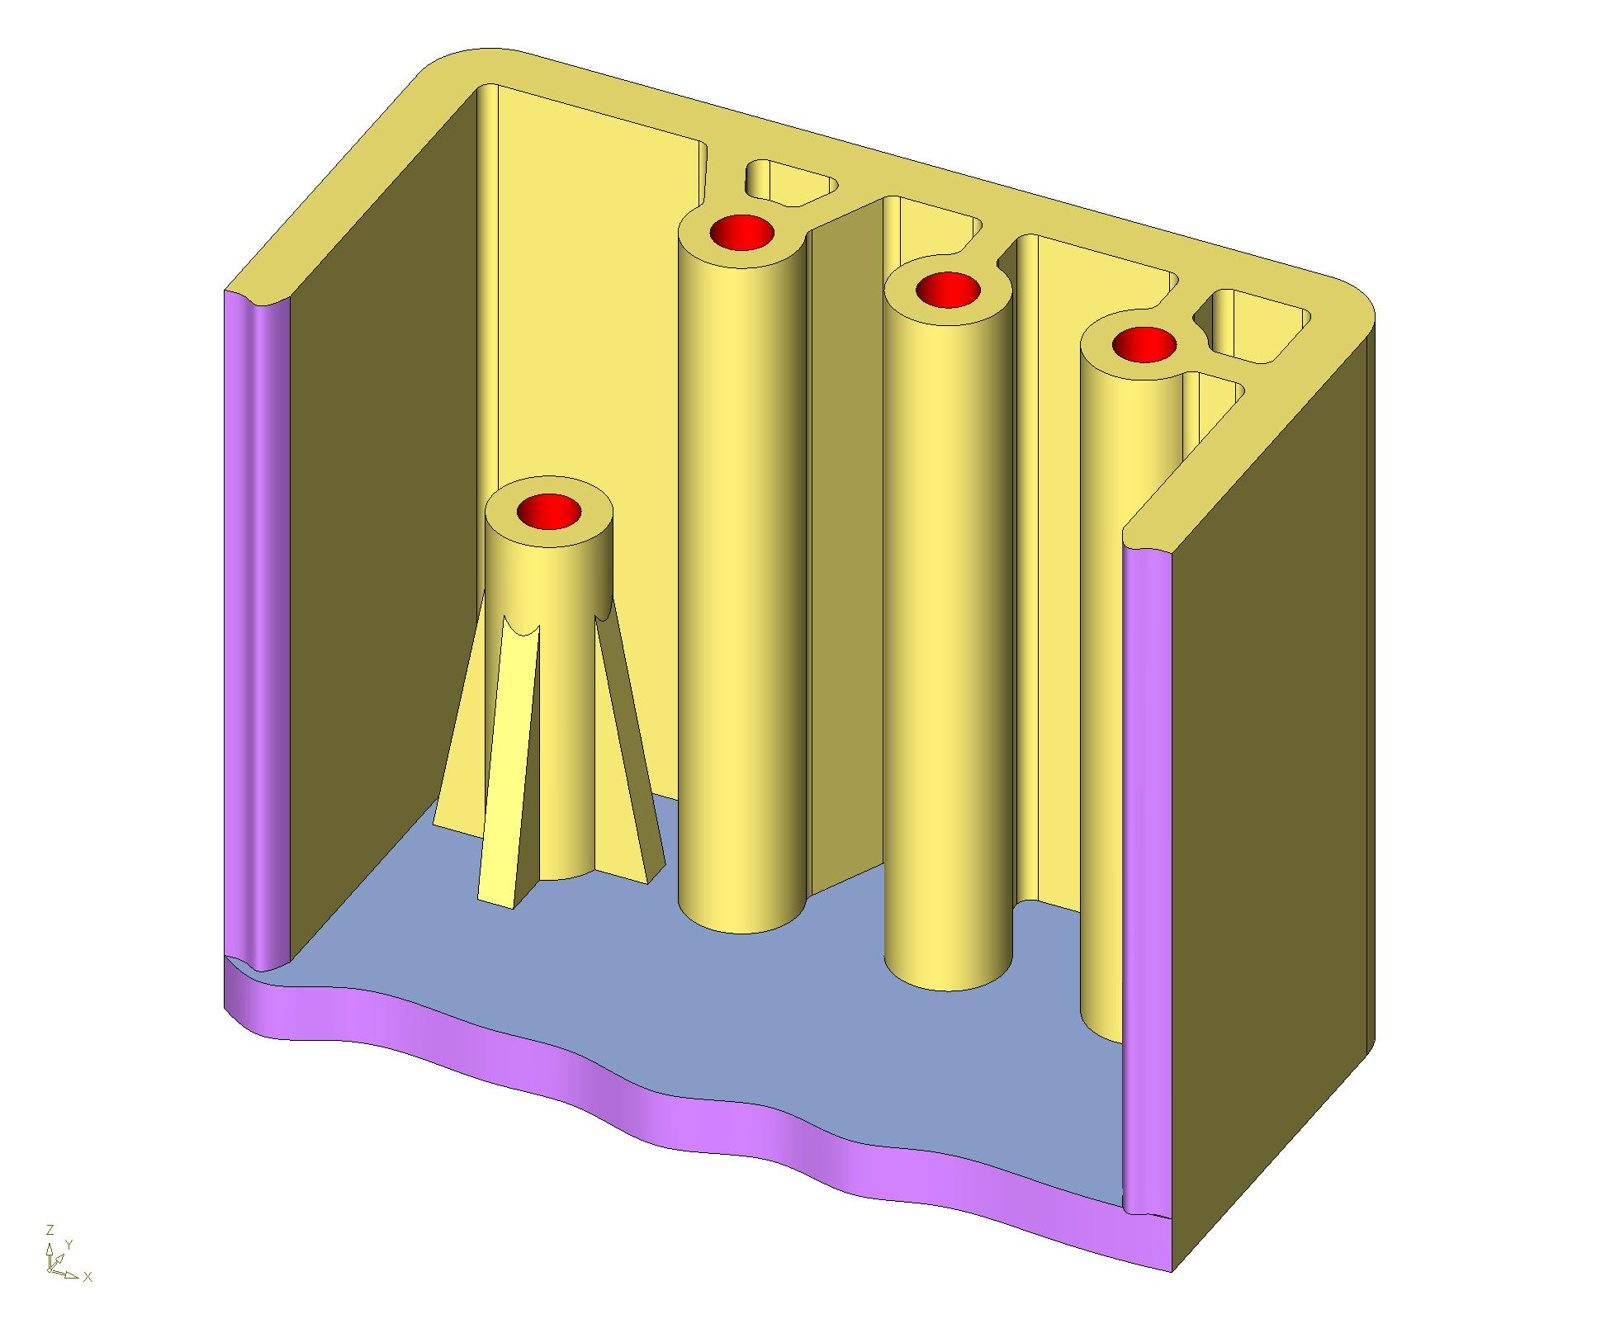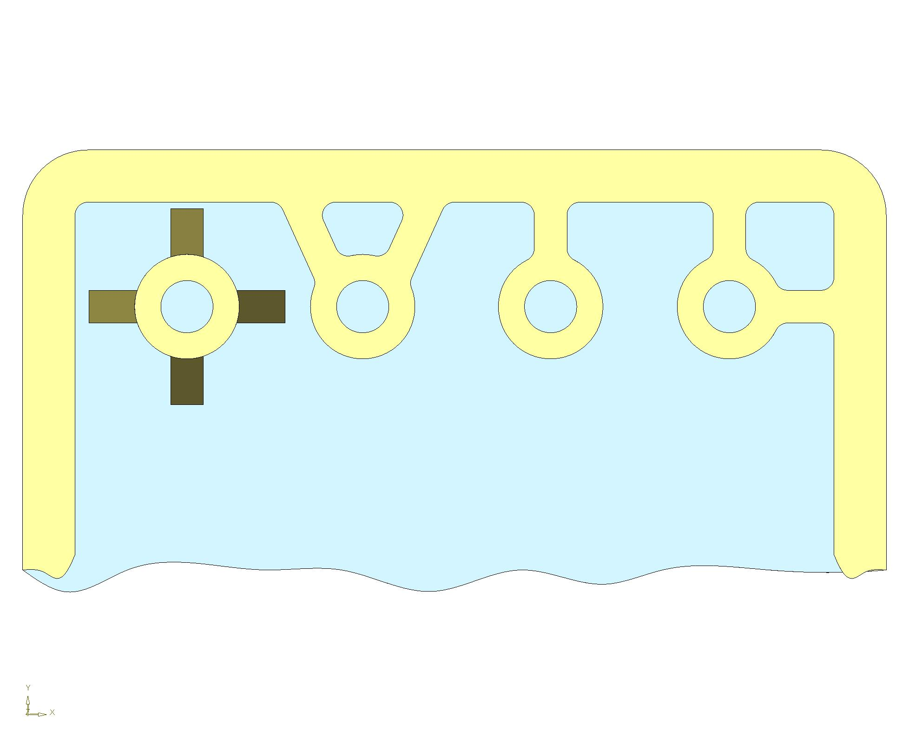

Şekil 5-Uygun Boss Tasarımları
Boss tasarımında kalın kesitlerden kaçınıp, atkı (feder) kullanınız
Boss’ların şekildeki gibi tasarlanması, çöküntü izlerini azaltacağından, ürünümüzün satılabilirliğini artıracaktır.

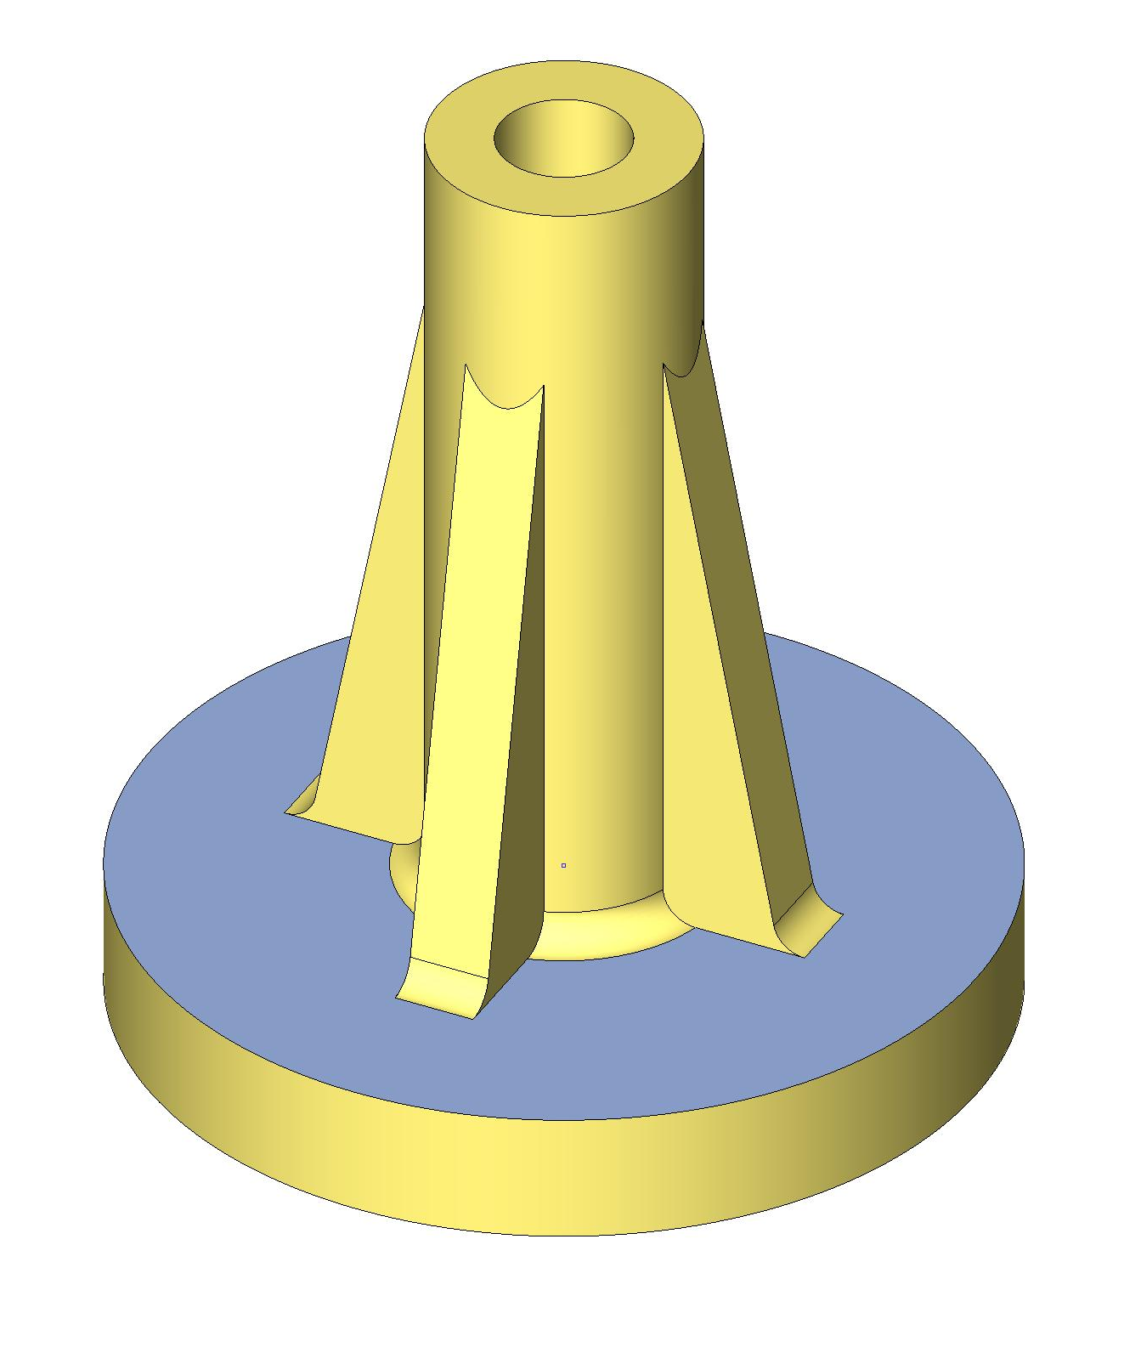
Şekil 6-Atkılarla Güçlendirilmiş Boss

Şekil 6’daki gibi bazı Boss’lar duvarlara bitişik yapılmayabilir. Böyle durumlarda boss’un etrafına en az 3 yada 4 adet atkı atarak, boss güçlendirilmelidir.

Şekil 7’de kör bir Boss’un ideal ölçüleri gösterilmektedir. Kalıplama esnasındaki büyük basınçlar, boss’u oluşturan ve gereğinden uzun boydaki çelik pimi kolaylıkla eğebilir. Bu sebeple kör vida yuvalarının boyları, çaplarının 2,5 katından fazla olmamalıdır. Ön yüzeyde çöküntüyü önlemek için, delik boyu, et kalınlığının 0,7’ine kadar devam etmelidir. Her şeye rağmen ürün üzerinde halka şeklinde bir çöküntü izi oluşacaktır. Bu izi daha da azaltmak için şekil 8’deki tasarım kullanılabilir.
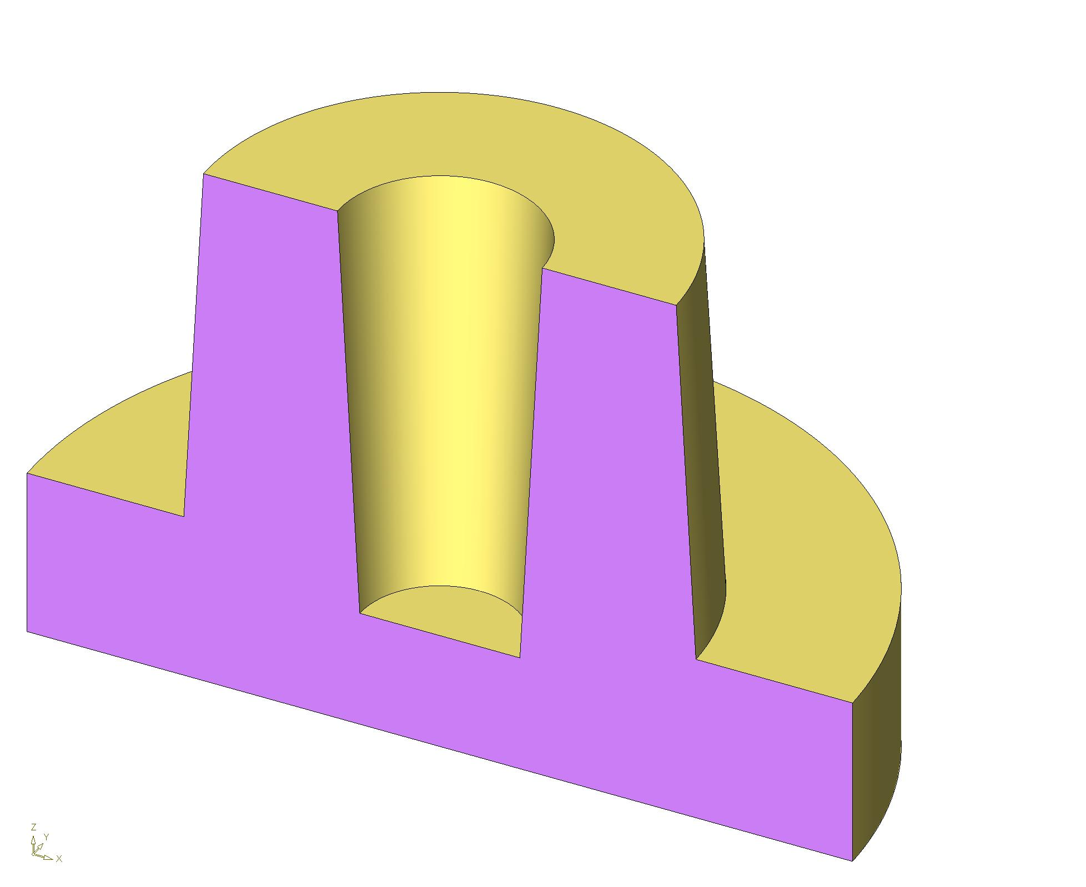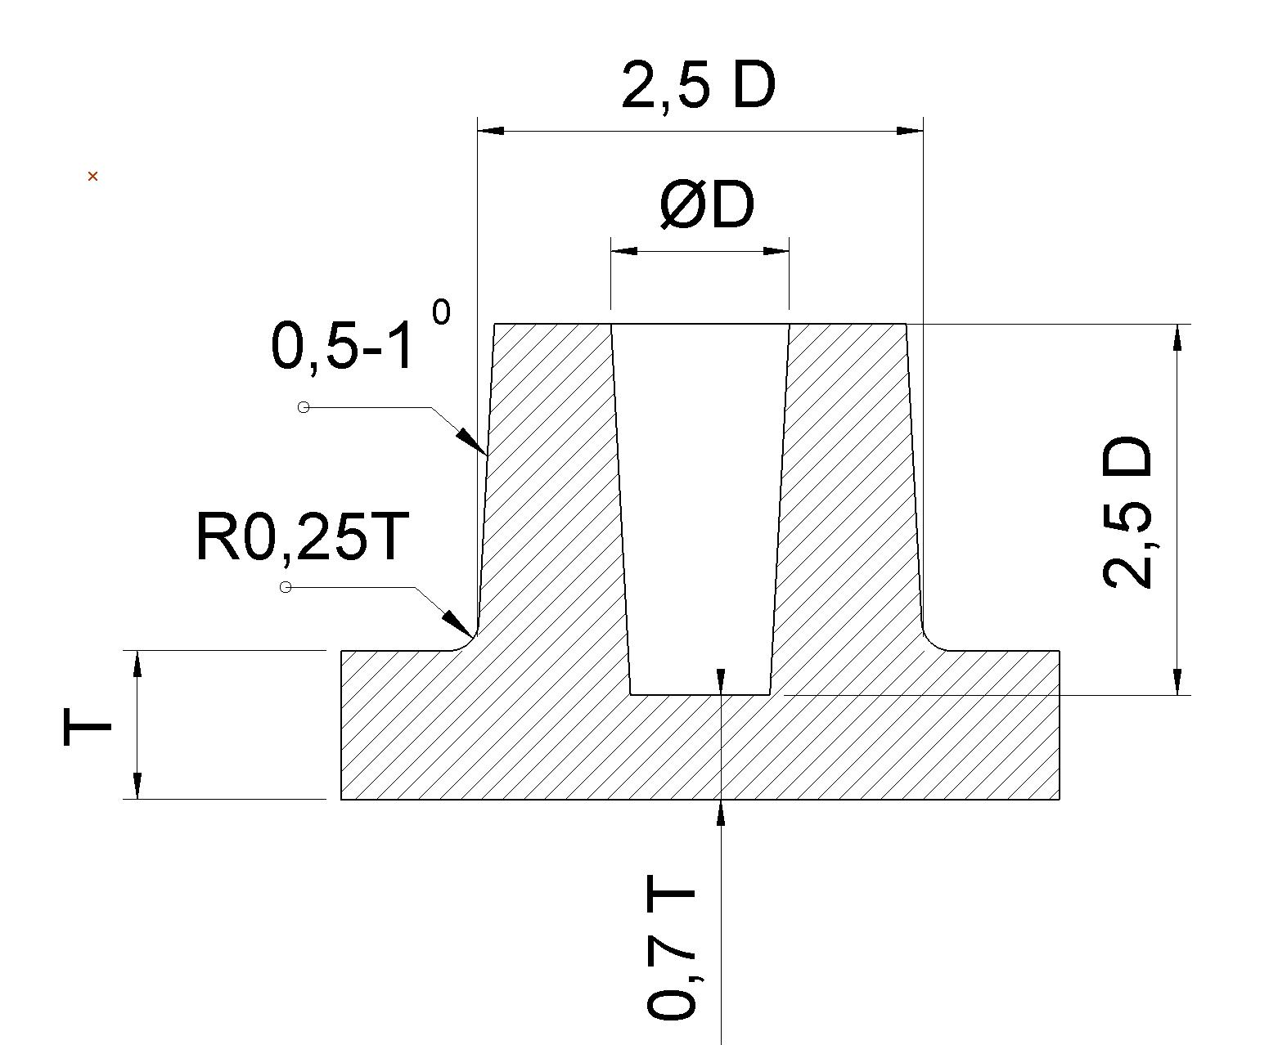
Şekil 7-Kör Boss'lar İçin İdeal Ölçüler

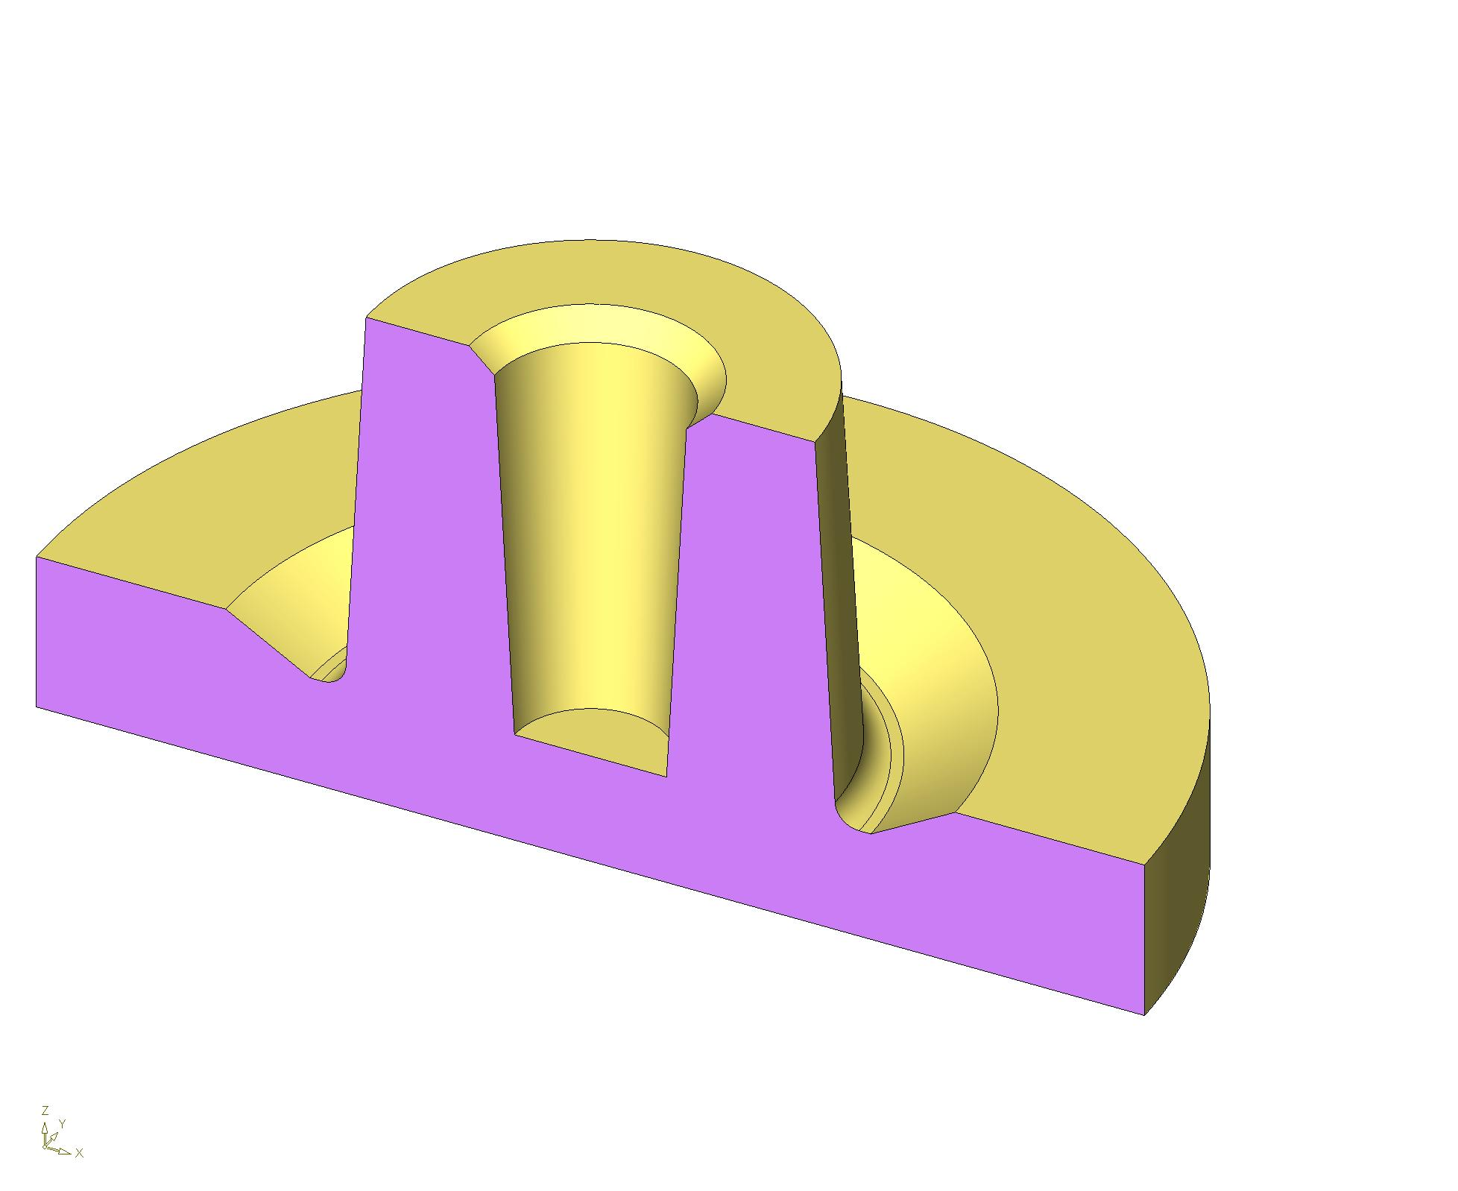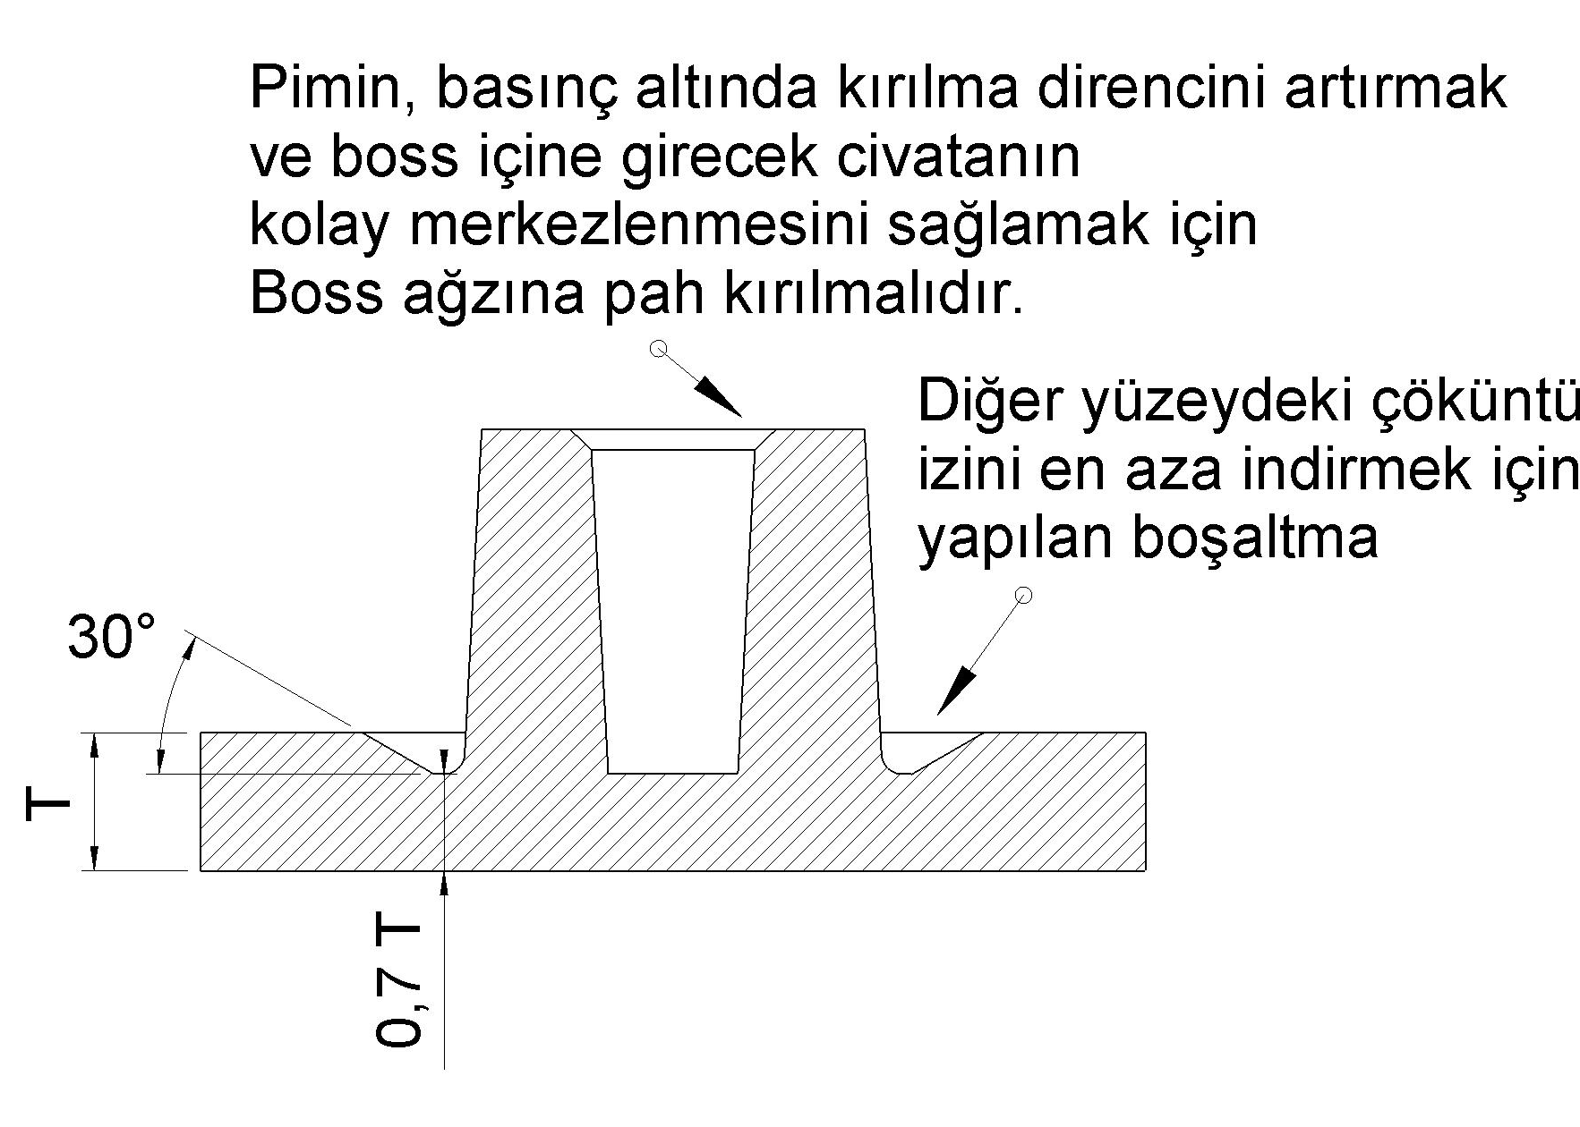
Şekil 8-Kör Boss'lardaki Çöküntü Azaltma Önlemleri

5 numaralı şekilde patlak cıvata yuvası görülmektedir. Boss ölçüleri kör boss ölçülerindeki gibi kullanılabilir. Delik boyu delik çapının en fazla 5 katı olmalıdır. Delik boyunun daha da uzun olması istenen durumlarda, ön yüzeydeki çöküntü izini Kabul etmek şartı ile, deliği çıkartan pimin ucu konik olarak karşıya merkezlendirilmelidir.

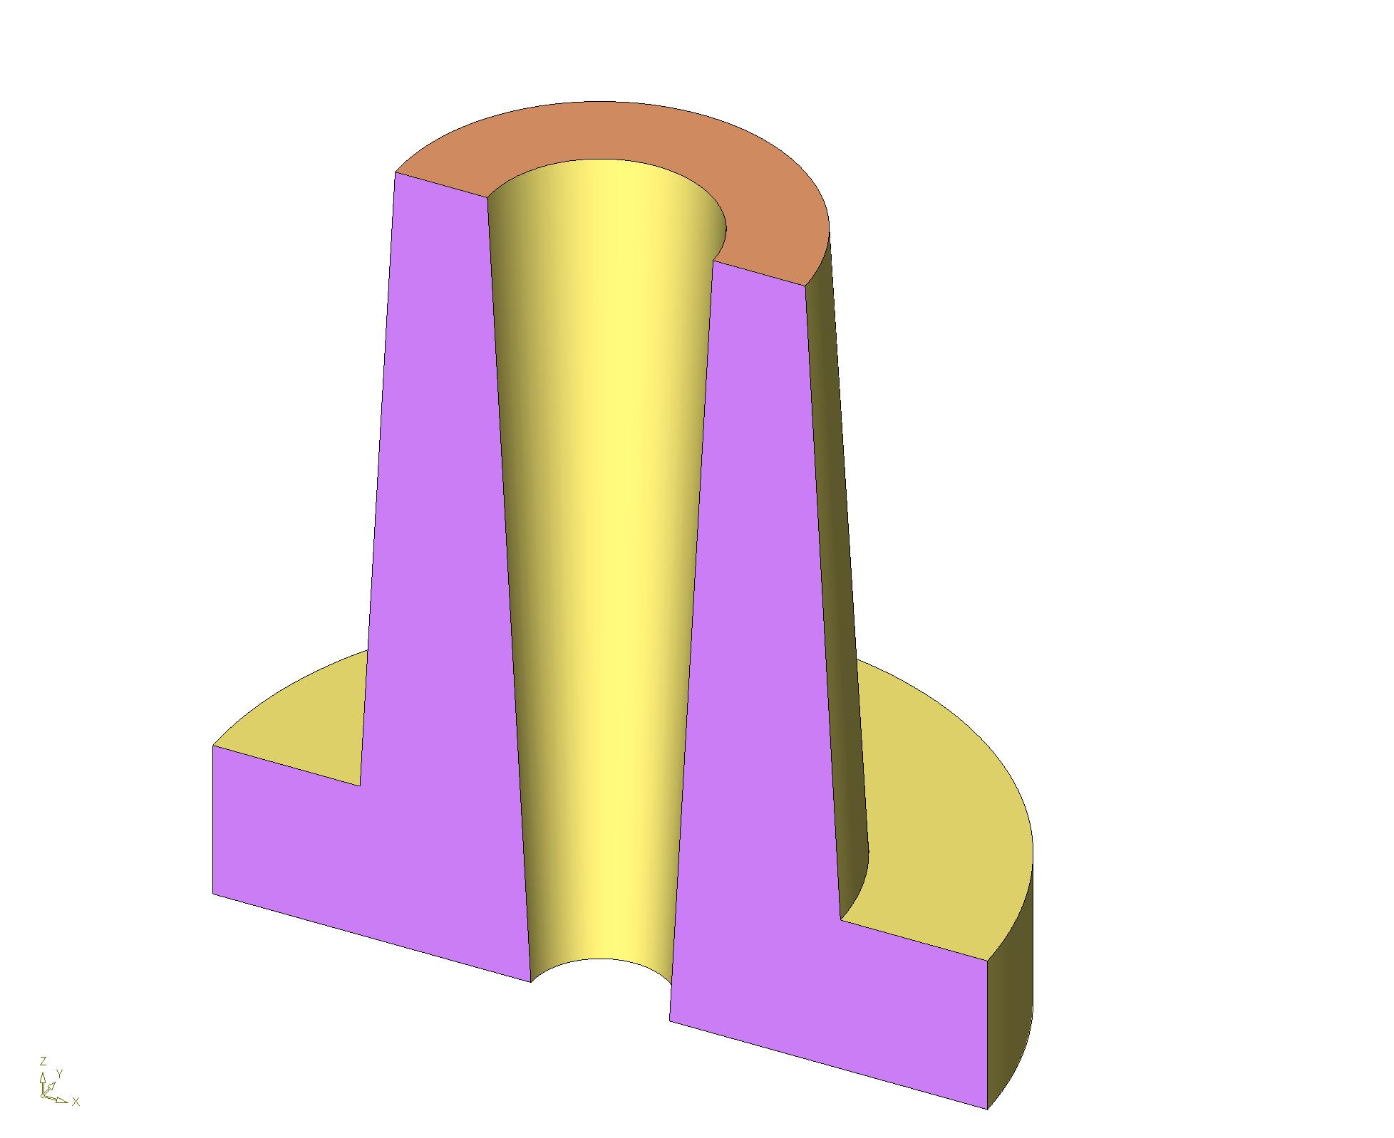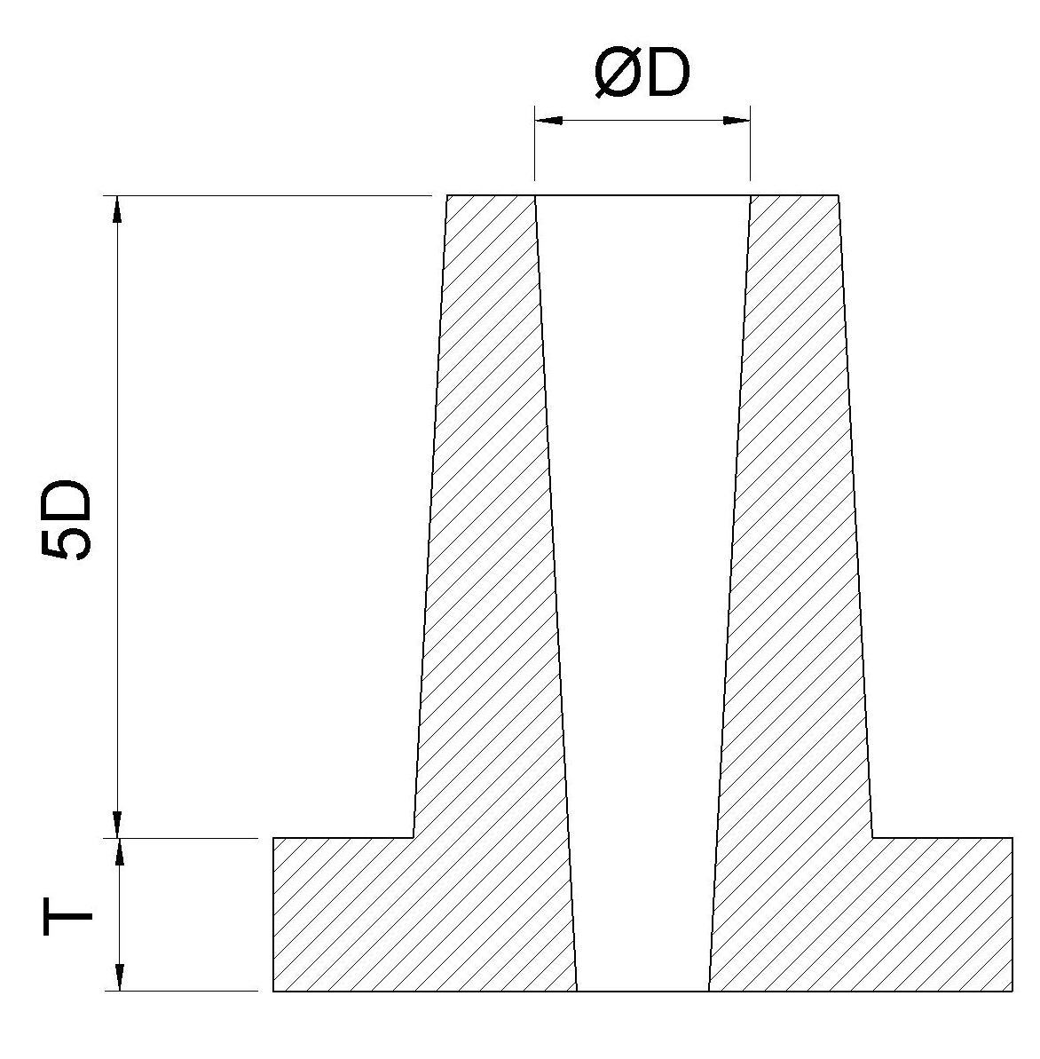
Şekil 9-Patlak Boss'lar

Kör civata deliği boyunu azaltmak için bir yöntem 10 numaralı şekilde göterilmiştir. Daha kolay kalıplamak için, patlak cıvata yuvalarının boyları, kör cıvata yuvalarının boylarından uzun yapılabilir.

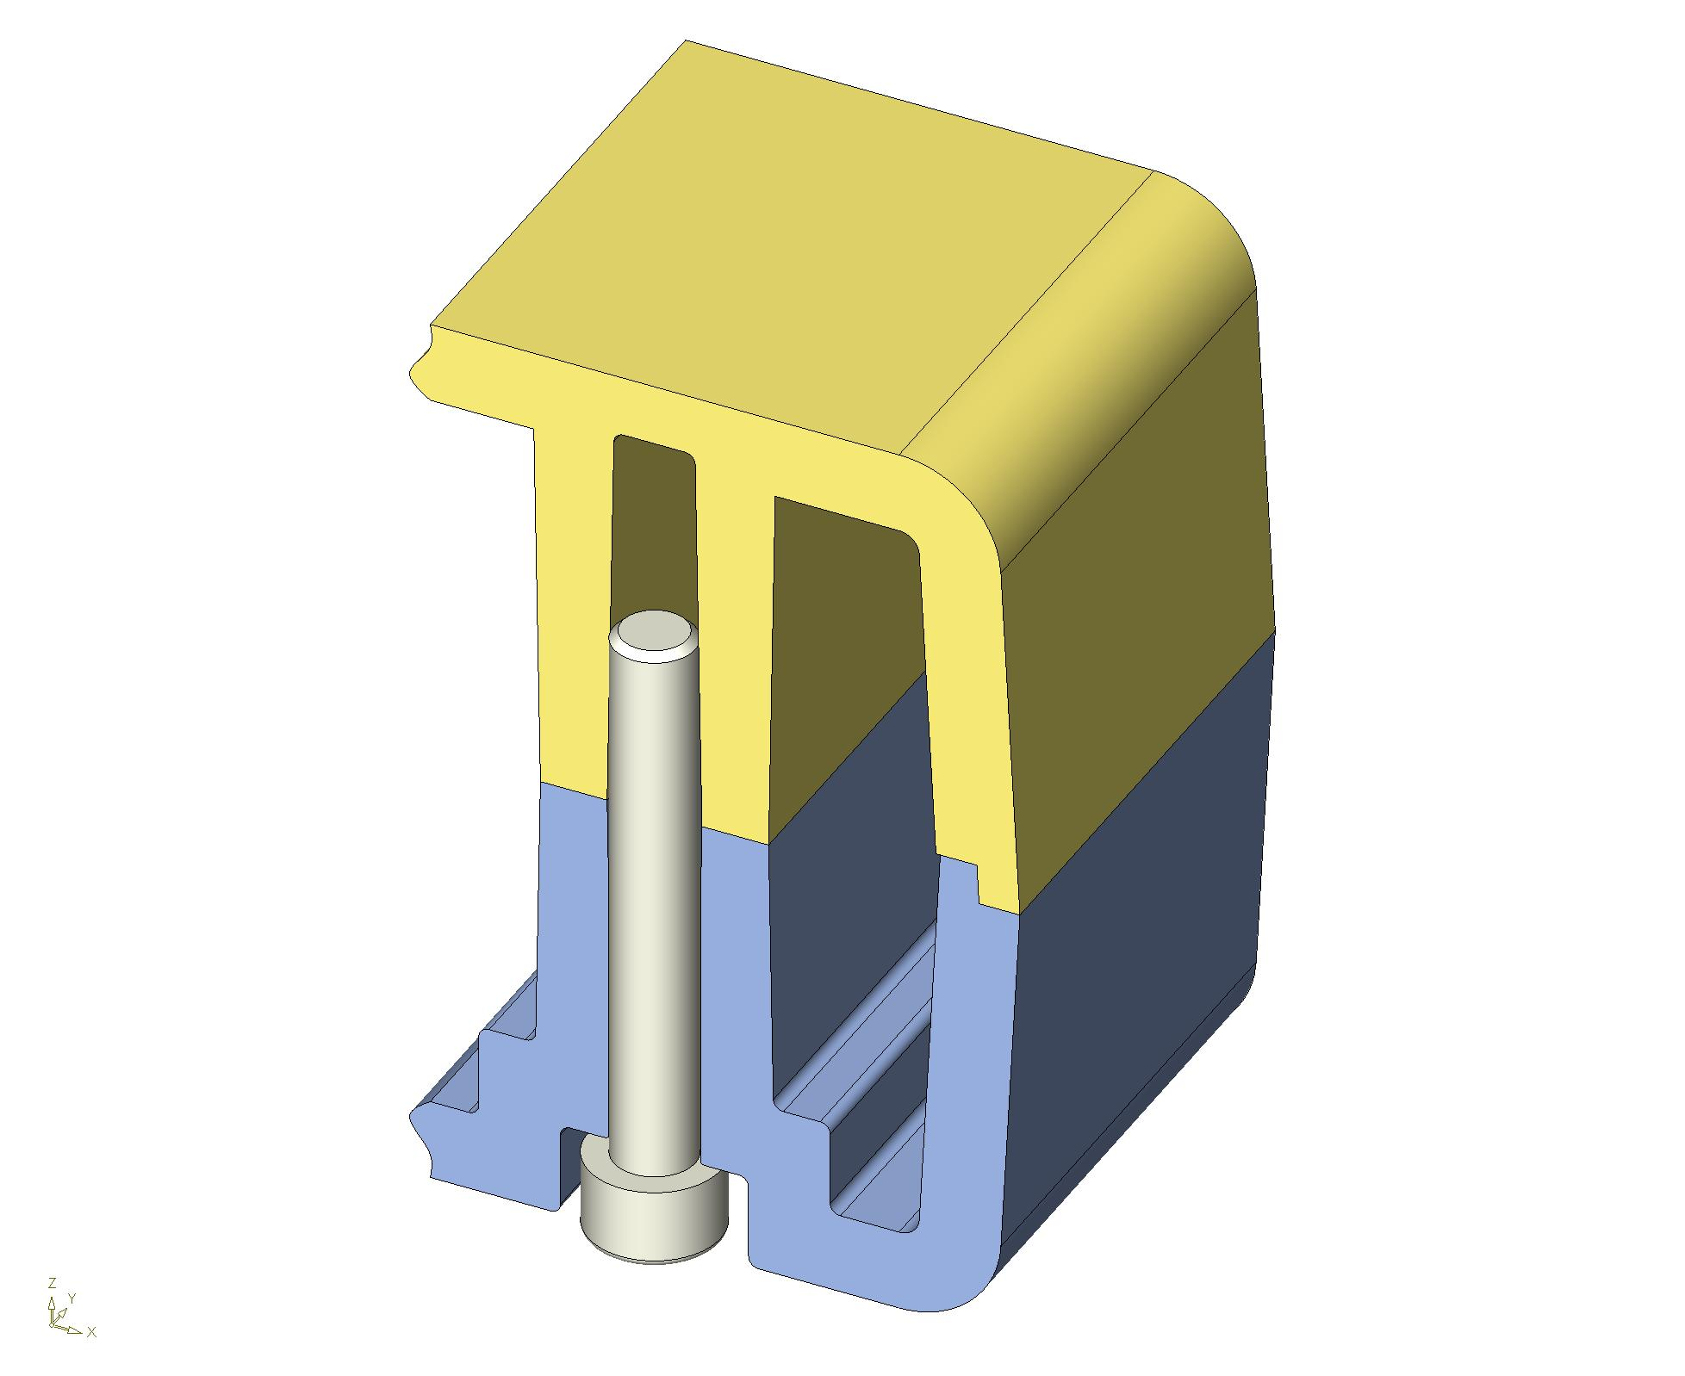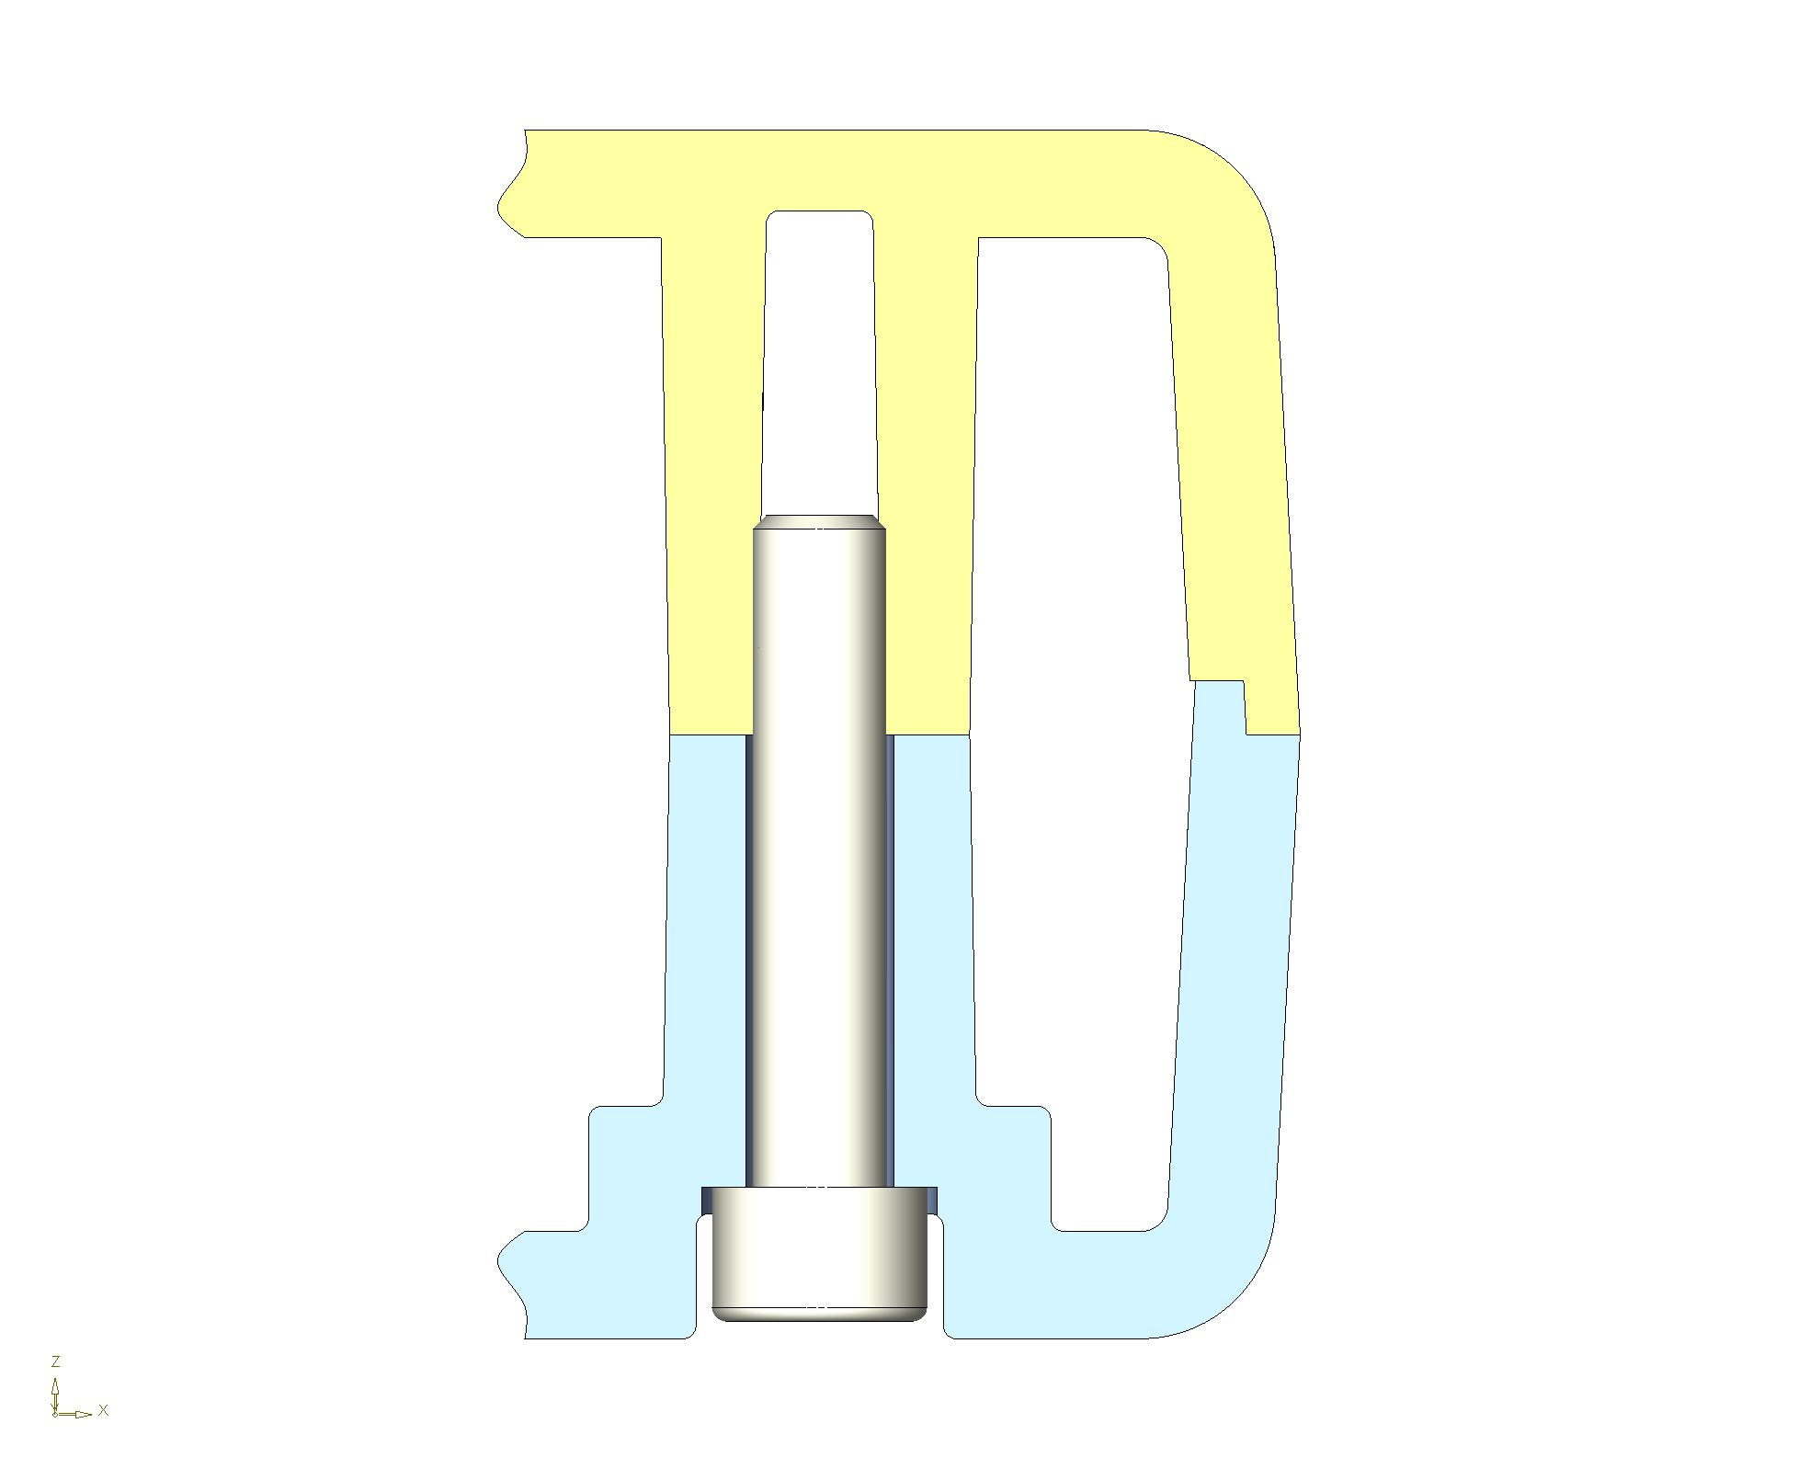
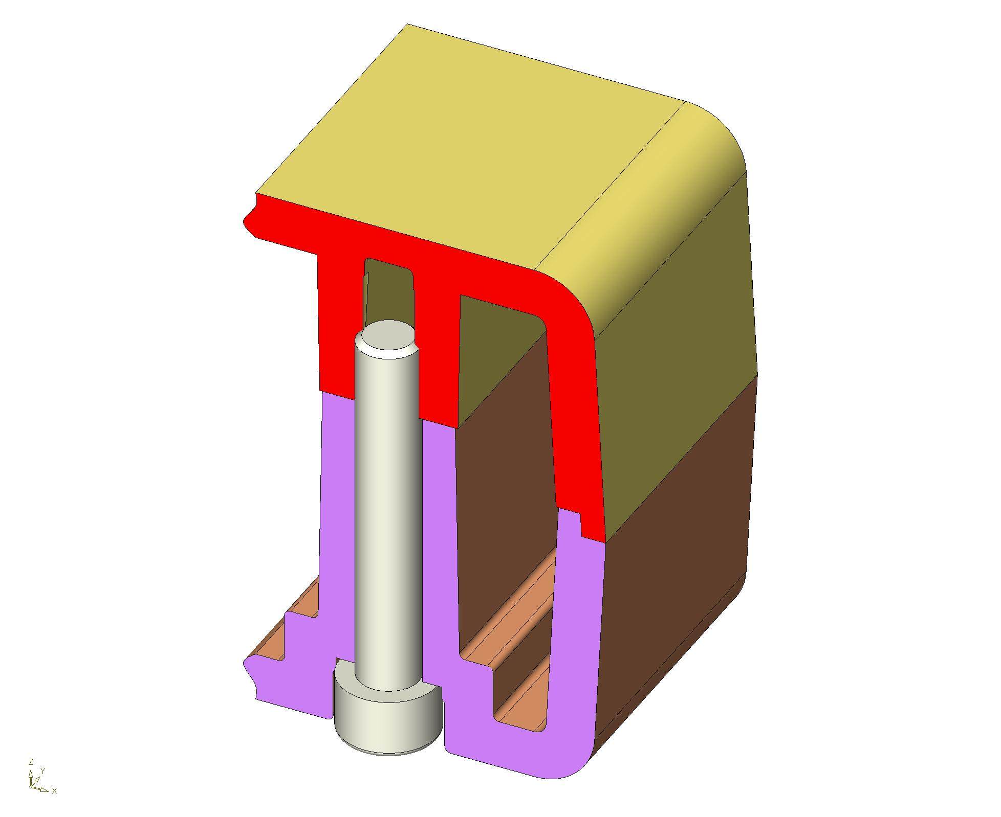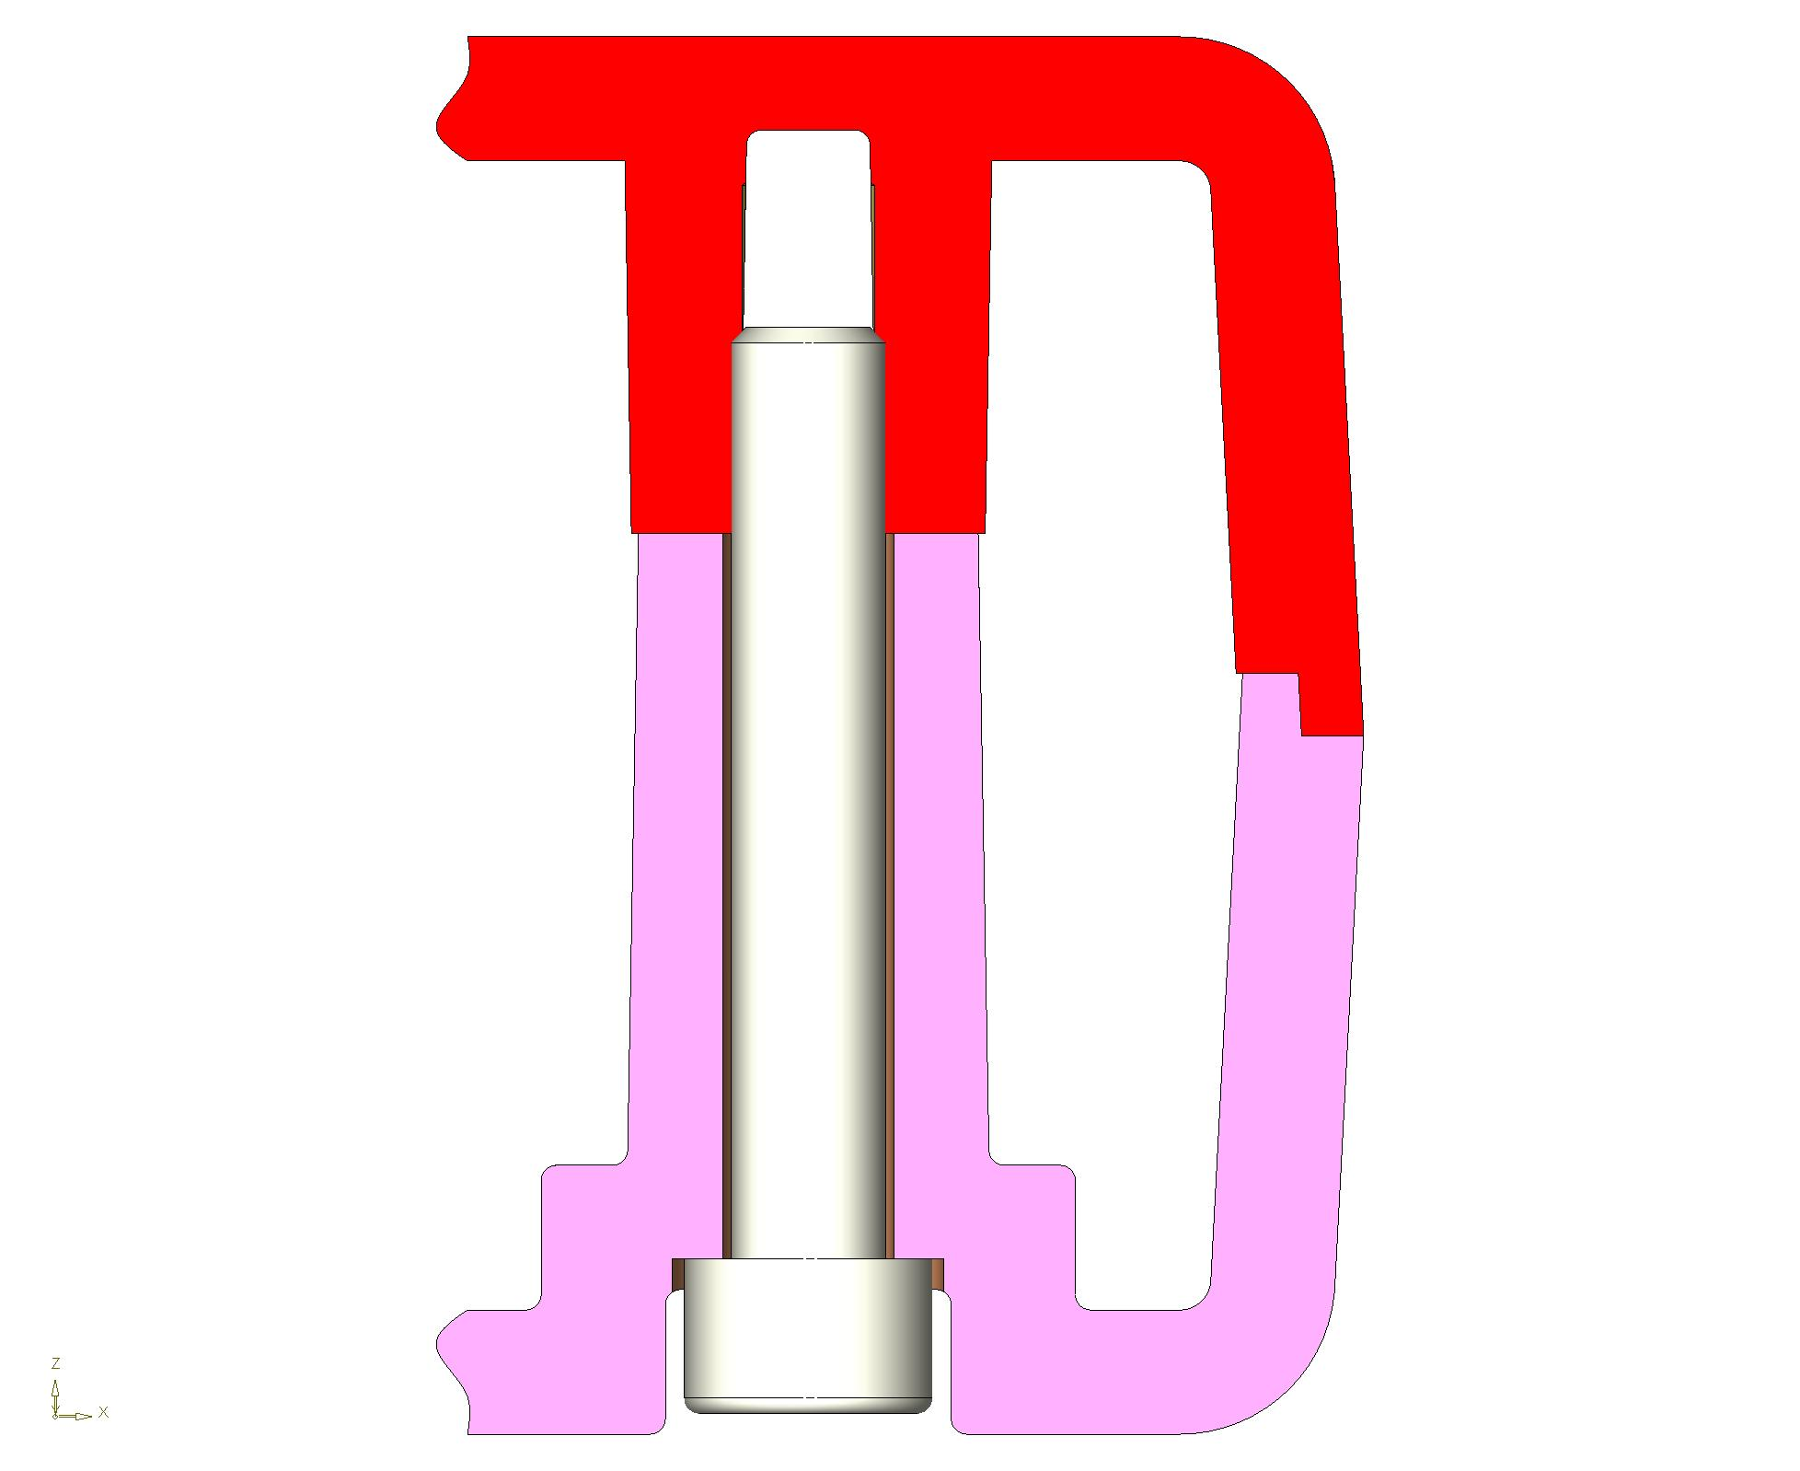

Şekil 10-Kalıplama kolaylığı açısından, patlak cıvata yuvalarının boyları, kör cıvata yuvalarının boylarından uzun yapılmalıdır. Bu karşılaşılabilecek problem riskini azaltır

